CHỦ ĐỀ 5.2:
MỘT SỐ PHƯƠNG PHÁP TÁCH CHẤT RA KHỎI HỖN HỢP
Câu 1: Nêu các phướng pháp tách chất ra khỏi hỗn hợp mà em biết.
Câu 2: Hãy chọn phương pháp phù hợp để tách các chất ra khỏi hỗn hợp
a) Đường và nước
b) Bột mì và nước
Câu 3:Phương pháp nào dưới đây là đơn giản nhất để tách cát lẫn trong nước?
A. Lọc.
B. Dùng máy li tâm.
C. Chiết.
D. Cô cạn.
Câu 4: Nếu không may làm đổ dầu ăn vào nước, ta dùng phương pháp nào để tách riêng dấu ăn ra khỏi nước?
B. Dùng máy li tâm.
A. Lọc.
C. Chiết.
D. Cô cạn.
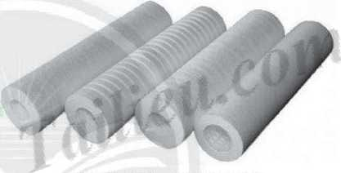
Câu 5:Trong máy lọc nước có nhiều lõi lọc khác nhau. Trong đó, có một lõi làm bằng bông được ép rất chặt. Theo em, lõi bông đó có tác dụng gì?
- Lọc chất tan trong nước.
- Lọc chất không tan trong nước,
Lõi bông của máy lọc nước
- Lọc và giữ lại khoáng chất.
D. Lọc hoá chất độc hại.

